**运动规划第4章作业ROS版**

1.第一步是建立前向的路径方程，即使用物理知识，建立目标位置，起始位置，起始速度，目标速度，加速度三者之间的关系。

Pf=P0+v0*t+(1/2)a*t**2,vf=v0+a*t

2. 第二步是在路径中选择cost最小的，即作业中的目标函数J最小的

J函数的极小值就是求解对于T一阶导为0的情况，为此先要求解J函数相对于T的一阶导。依据作业指导里面的J的表达式，使用Python的sympy库进行求导（也可以手推）。

求解完之后使用simplify函数对表达式进行整理

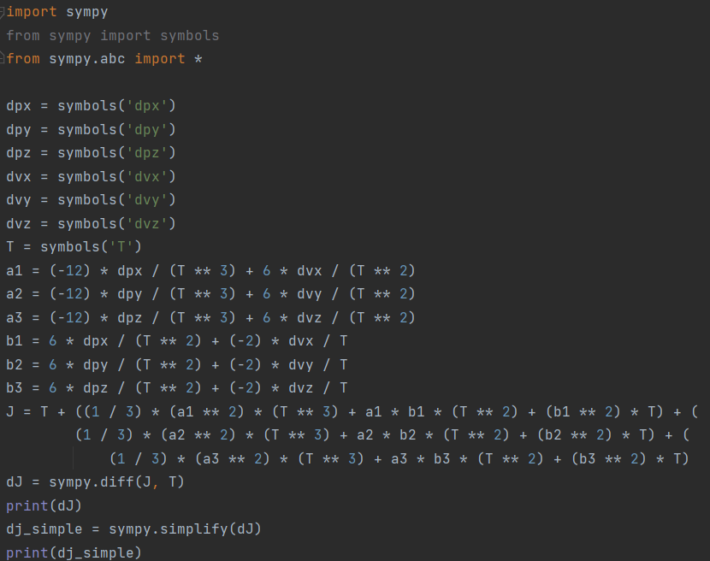



现在问题变成了求解下方的一元四次方程组的根，使用多项式的伴随矩阵进行求解，参考

[(68条消息) 一元四次方程的求解_古路的博客-CSDN博客_一元四次方程求解](https://blog.csdn.net/fb_941219/article/details/102984587)

为了简化求解的过程，将目标速度设置为0



根求解完之后，重新带回到J的表达式，就得到了最优的cost

3. 按照第一章编译和启动程序的方式进行相关操作，然后在3D地图上设置目标点，结果如下

